Специализированный зал настольного тенниса школы олимпийского резерва Сорочинского городского округа принимал спортивные команды лагерей дневного пребывания учащихся II потока - участников II турнира «Наши юные надежды!», проводимого в рамках летней оздоровительной компании «Лето-2018».
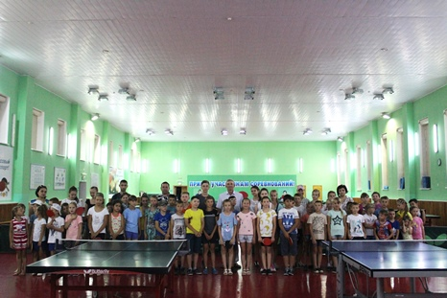
После торжественного открытия все участники мероприятий посетили комнату спортивной славы детской спортивной школы настольного тенниса, где ознакомились с историей возникновения настольного тенниса в городе Сорочинске и достижениями его воспитанников. В комнате спортивной славы хранятся сотни кубков и призов с международных и российских стартов. Самый большой интерес участники турнира проявили к настоящему олимпийскому факелу, который находится в этой комнате и оставлен на вечное хранение Николаевым Анатолием Севастьяновичем, основателем настольного тенниса в городе Сорочинске, заслуженным работником физической культуры Российской Федерации, пронесшим этот факел в городе Оренбурге на одном из этапов передачи огня на пути в город Сочи, где в 2014 году состоялись XXII зимние Олимпийские игры.
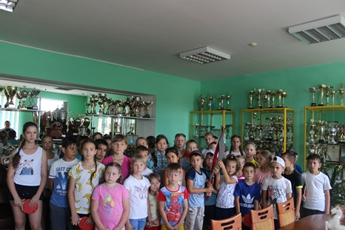
Во время турнира соревновались ребята, умеющие играть в теннис, а новички имели возможность овладеть навыками игры. Свое спортивное мастерство участникам турнира показали лучшие воспитанники настольного тенниса школы олимпийского резерва Юсупова Карина и Смирнов Артем.
В личном первенстве в турнире по настольному теннису среди мальчиков и девочек победителями стали Неклюдов Никита (ЦДТТ) и Толмачева Варвара (школа № 5), на втором месте- Босов Степан (ДЮСШ) и Талдыкина Валерия (школа № 4), третьими стали Напримеров Кирилл (школа № 4) и Мавзютова Карина (школа № 1).
В командном первенстве победу одержала команда «Веселый улей» МБОУ «СОШ № 4», на втором месте - команда «Олимпиец» детской спортивной школы и на третьем - команда «Дружба» МБОУ «СОШ № 1».
Всем победителям и призерам вручены медали и грамоты администрации Сорочинского городского округа.
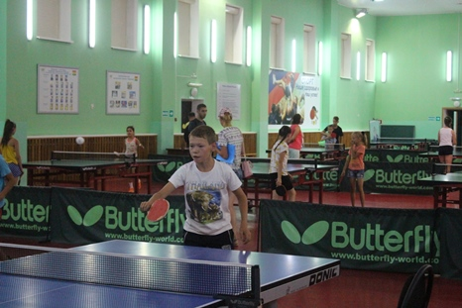
Следует отметить, что участники турнира с удовольствием соревновались в одном из лучших спортивных сооружений настольного тенниса России и унесли с собой самые лучшие впечатления.

